TRABAJO PRÁCTICO INTEGRADOR
Metodología CRISP-DM aplicada al Dataset Abalone
Introducción a la Inteligencia Artificial

Alumno: Mateo Vega
Docente: Prof. L. Giannasi
Institución: IES 21
Año: 2026

Fase 1 — Comprensión del Negocio Fase 1 — Comprensión del Negocio

1.1 Contexto y problema de negocio
Los abulones (Haliotis spp.) son moluscos marinos de alto valor comercial, ampliamente explotados en la acuicultura y la pesca artesanal. Determinar su edad con precisión es fundamental para la gestión sustentable de las poblaciones y para la toma de decisiones en granjas acuícolas: saber cuándo un ejemplar alcanzó su tamaño comercial permite optimizar los ciclos de cosecha, reducir la mortalidad por sobreexplotación y maximizar el rendimiento económico.
El método tradicional para determinar la edad consiste en cortar la concha del animal, teñirla y contar los anillos de crecimiento bajo microscopio. Este procedimiento es destructivo (el animal muere), lento (requiere equipamiento especializado y personal entrenado) y costoso. Como resultado, su aplicación a escala industrial o para monitoreos poblacionales masivos es inviable.
Hipótesis de valor: si es posible estimar con suficiente precisión el número de anillos a partir de medidas físicas externas —rápidas, baratas y no destructivas—, se puede reemplazar el análisis microscópico en la mayoría de los casos, reduciendo drásticamente el costo operativo y el impacto sobre la población.

1.2 Variable objetivo y tipo de problema
La variable objetivo es Rings: el número de anillos de crecimiento de cada abulón, que se relaciona directamente con su edad mediante la fórmula Edad = Rings + 1.5 años.
Se trata de un problema de Regresión por las siguientes razones:
• Rings es una variable numérica continua (discreta, con valores enteros de 1 a 29) que representa una magnitud cuantificable y ordenada.
• El objetivo es predecir un valor numérico específico (la cantidad de anillos), no clasificar al animal en una categoría arbitraria.
• Convertir Rings en categorías (por ejemplo, 'joven', 'adulto', 'viejo') implicaría una pérdida de información sin justificación biológica clara, y dificultaría el uso práctico del modelo para estimar edades con precisión.
• Las métricas naturales para evaluar este tipo de modelo son MAE, RMSE y R², que miden el error en la misma escala que la variable objetivo (anillos).

1.3 Criterio de éxito
Se considera un modelo exitoso aquel que logre un MAE menor a 1.5 anillos (equivalente a un error de estimación de edad de ±1.5 años) y un R² superior a 0.55 en el conjunto de test. Este umbral es suficiente para reemplazar el análisis manual en contextos de producción acuícola donde una estimación aproximada ya aporta valor operativo.

Fase 2 — Comprensión de los Datos Fase 2 — Comprensión de los Datos

2.1 Descripción general del dataset
El dataset Abalone_Dataset.csv contiene 7.354 filas y 9 variables. Sin embargo, durante el análisis exploratorio se detectó que el 50% de las filas son duplicados exactos (3.677 filas repetidas). Esto se aborda en la Fase 3.

Variable | Tipo | Rango | Descripción | |r| con Rings
Sex | Categórica | F / I / M | Sexo del abulón | 0.346
Length | Numérica | 0.075 — 0.815 | Longitud máxima (mm) | 0.550
Diameter | Numérica | 0.055 — 0.650 | Diámetro perpendicular (mm) | 0.567
Height | Numérica | 0.000 — 1.130 | Altura con carne (mm) | 0.546
Whole weight | Numérica | 0.002 — 2.826 | Peso total (g) | 0.538
Shucked weight | Numérica | 0.001 — 1.488 | Peso sin concha (g) | 0.417
Viscera weight | Numérica | 0.001 — 0.760 | Peso vísceras (g) | 0.501
Shell weight | Numérica | 0.002 — 1.005 | Peso de la concha (g) | 0.627
Rings ★ | Numérica (target) | 1 — 29 | Nº de anillos (≈ edad − 1.5) | —

Tabla 1. Descripción de variables y correlación de Pearson con la variable objetivo Rings.

2.2 Detección de duplicados
Hallazgo crítico: el dataset original presenta exactamente 3.677 filas duplicadas (50% del total). Cada observación aparece exactamente dos veces. Este tipo de duplicación artificial puede generar contaminación entre los conjuntos de entrenamiento y test, ya que la misma instancia podría aparecer en ambos particionados, inflando artificialmente las métricas de validación.
Por este motivo, se decidió trabajar con el dataset limpio (3.677 instancias únicas) para garantizar la validez de la evaluación. La eliminación de duplicados se realizó mediante Python (pandas.drop_duplicates()) antes de cargar los datos en Orange.

2.3 Análisis exploratorio — Scatter plots
Se generaron scatter plots de cada variable predictora contra Rings para evaluar visualmente la relación entre cada predictor y la variable objetivo:
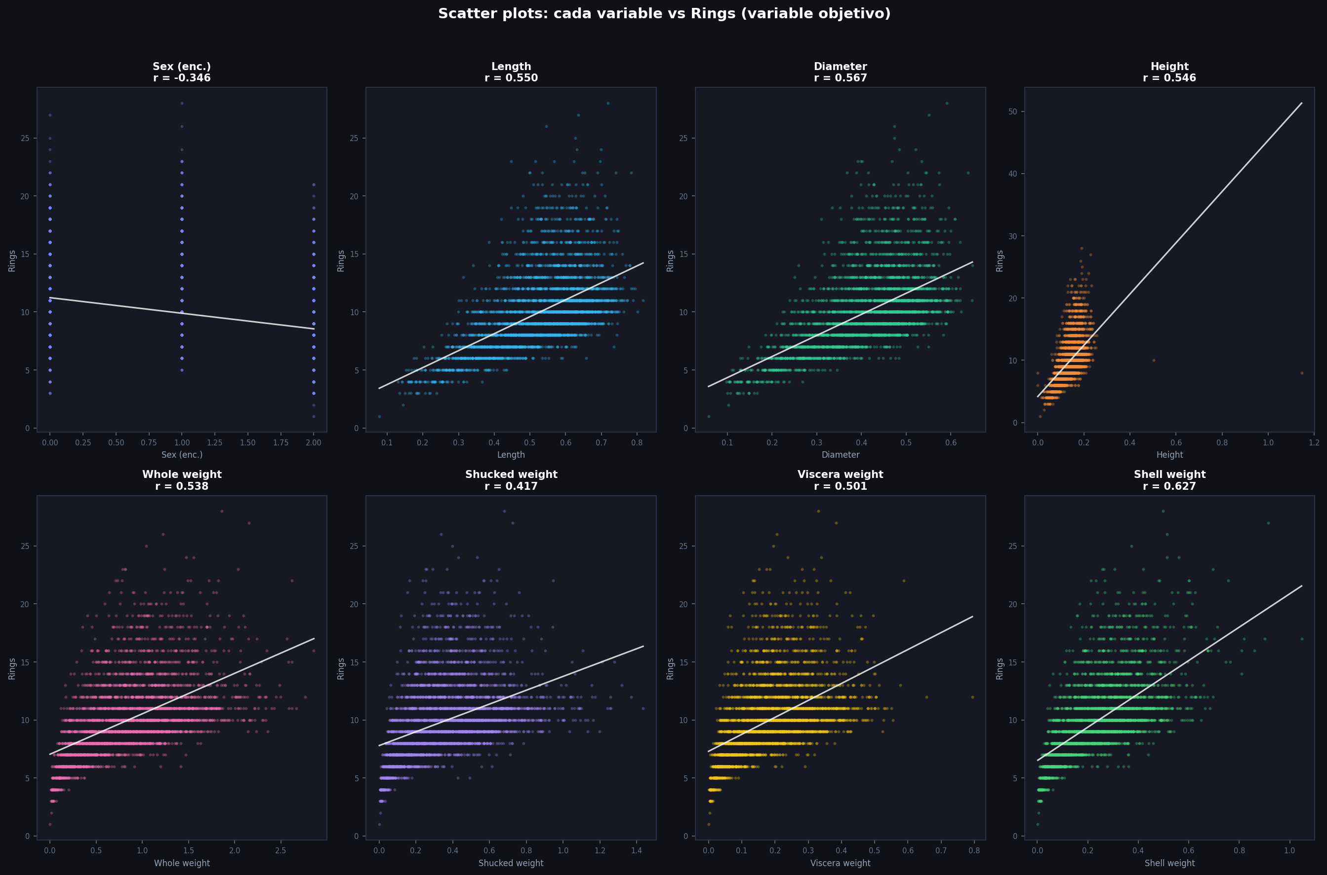
Figura 1. Scatter plots de cada variable predictora vs. Rings (variable objetivo).

2.4 Interpretación de los scatter plots
Shell weight (r = 0.627): es la variable con mayor correlación lineal con Rings. El scatter muestra una tendencia positiva clara aunque con dispersión considerable en valores altos de peso. Es el predictor individual más informativo.
Diameter (r = 0.567) y Length (r = 0.550): ambas dimensiones físicas muestran correlación moderada-alta. Los puntos se concentran en un rango estrecho de valores, con aumento progresivo de Rings a medida que crece el tamaño del animal.
Height (r = 0.546): similar a Diameter y Length, aunque con mayor variabilidad y algunos outliers extremos (valores de Height cercanos a 1.0 con pocos anillos).
Whole weight (r = 0.538) y Viscera weight (r = 0.501): correlación moderada. El patrón sugiere una relación no estrictamente lineal, con mayor dispersión en animales de mayor peso.
Shucked weight (r = 0.417): la correlación más baja entre las variables de peso. El peso de la carne sin concha es menos informativo que el peso de la concha en sí.
Sex (r = -0.346, codificado): la variable categórica Sex muestra correlación negativa al codificarse como M=0, F=1, I=2, lo que refleja que los ejemplares inmaduros (I) tienen menos anillos en promedio. No es una correlación genuinamente lineal, pero aporta información discriminativa.
Conclusión general: ninguna variable tiene una relación perfectamente lineal con Rings. La dispersión es considerable en todos los gráficos, lo que anticipa que los modelos lineales simples tendrán limitaciones y que pueden existir relaciones no lineales que otros modelos (polinómicos, Random Forest) capturen mejor.

Fase 3 — Preparación de los Datos Fase 3 — Preparación de los Datos

3.1 Limpieza: eliminación de duplicados
Como se documentó en la Fase 2, el dataset original contiene un 50% de filas duplicadas. Se procedió a eliminarlas con Python antes de cargar los datos en Orange, resultando en un dataset limpio de 3.677 instancias únicas con las mismas 9 variables originales.
Justificación: la contaminación train/test producida por duplicados invalida la evaluación del modelo. Un modelo que 'memoriza' instancias de entrenamiento y luego las encuentra en el test reportará métricas artificialmente buenas que no reflejan la capacidad de generalización real.

3.2 División Train / Test (80% / 20%)
Se utilizó el widget Data Sampler de Orange para dividir el dataset limpio en dos particiones estratificadas:
• Train (80%): 2.941 instancias — utilizado para entrenamiento y validación cruzada de modelos.
• Test (20%): 736 instancias — reservado exclusivamente para la evaluación final del modelo elegido. Este conjunto no se utilizó en ninguna decisión de modelado.
Stratified: se activó la opción de muestreo estratificado para preservar la distribución de Rings en ambas particiones.

3.3 Tratamiento de la variable Sex
La variable Sex es categórica con tres valores: M (macho), F (hembra) e I (inmaturo). En Orange, al incluirla como predictor en modelos de regresión, el sistema la codifica automáticamente. Se decidió incluirla porque los ejemplares inmaduros (I) tienen sistemáticamente menos anillos que los adultos, lo que la convierte en información biológicamente relevante para la estimación de edad.

3.4 Ingeniería de variables (Feature Engineering)
A partir del análisis de los scatter plots se identificó que varias relaciones con Rings no son estrictamente lineales. Para el modelo de Regresión Polinómica se utilizó el widget Formula de Orange para generar términos de orden superior. Esta decisión se justifica porque:
• El peso de la concha (Shell weight) muestra una relación claramente no lineal con Rings en valores altos.
• La relación entre dimensiones físicas (Length, Diameter) y el número de anillos presenta una curvatura que los términos cuadráticos pueden capturar.
Para los modelos kNN y Random Forest no se requirió ingeniería de variables adicional, ya que ambos algoritmos son capaces de capturar relaciones no lineales directamente desde los datos.

Fase 4 — ModeladoFase 4 — Modelado

4.1 Modelos aplicados y justificación
Se evaluaron cuatro familias de modelos de regresión, cubriendo enfoques paramétricos, basados en distancia y de ensemble. Todos los modelos se entrenaron sobre el conjunto Train y se evaluaron mediante Test on test data en Orange.

Regresión Lineal
Modelo paramétrico de referencia (baseline). Asume relación lineal entre predictores y Rings. Su principal ventaja es la interpretabilidad y el bajo costo computacional. Se esperaba que tuviera limitaciones dado el patrón no lineal observado en los scatter plots.

Regresión Polinómica (grados 2 y 3)
Extensión de la regresión lineal que incorpora términos de orden superior para capturar relaciones no lineales. Se probaron grados 2 y 3. El grado 2 agrega los cuadrados de las variables; el grado 3 agrega términos cúbicos, aumentando la complejidad del modelo y el riesgo de overfitting.

kNN (k-Nearest Neighbors)
Algoritmo no paramétrico basado en similitud. Predice el valor de Rings de una nueva instancia promediando los valores de sus k vecinos más cercanos en el espacio de features. Se probaron k=5 y k=7. Valores bajos de k generan modelos más sensibles al ruido; valores altos suavizan las predicciones pero pueden perder detalle local.

Random Forest (BONUS)
Ensemble de árboles de decisión que combina múltiples modelos entrenados sobre submuestras aleatorias del dataset y subconjuntos aleatorios de variables. Captura relaciones no lineales e interacciones entre variables sin necesidad de especificarlas explícitamente. Se probaron configuraciones con 5, 10 y 20 árboles.

4.2 Métricas de evaluación
Para problemas de regresión se utilizaron las siguientes métricas:
• MSE (Mean Squared Error): error cuadrático medio. Penaliza fuertemente los errores grandes. Escala: anillos².
• RMSE (Root Mean Squared Error): raíz del MSE. Está en la misma escala que Rings (anillos), lo que facilita la interpretación.
• MAE (Mean Absolute Error): error absoluto medio. Más robusto a outliers que el RMSE. Indica cuántos anillos se equivoca el modelo en promedio.
• R² (coeficiente de determinación): proporción de la varianza de Rings explicada por el modelo. Varía entre 0 y 1 (mayor es mejor). Un R²=0.56 significa que el modelo explica el 56% de la variabilidad observada.
La métrica principal de comparación es MAE por su interpretabilidad directa en el contexto del negocio (error promedio en número de anillos estimados).

Fase 5 — Evaluación Fase 5 — Evaluación

5.1 Tabla comparativa de todos los modelos (Validation)

Modelo | MSE | RMSE | MAE | R² | Ranking
Regresión Lineal (grado 1) | 4.951 | 2.225 | 1.566 | 0.535 | 1°
Regresión Polinómica grado 2 | 4.646 | 2.155 | 1.513 | 0.564 | ★ MEJOR
Regresión Polinómica grado 3 | 5.711 | 2.390 | 1.676 | 0.448 | 3°
kNN k=5 | 5.591 | 2.365 | 1.637 | 0.475 | 4°
kNN k=7 | 5.527 | 2.351 | 1.602 | 0.481 | 5°
Random Forest (5 árboles) | 5.779 | 2.404 | 1.733 | 0.458 | 6°
Random Forest (10 árboles) | 5.394 | 2.323 | 1.637 | 0.494 | 7°
Random Forest (20 árboles) | 5.163 | 2.272 | 1.568 | 0.516 | 8°

Tabla 2. Resultados de todos los modelos evaluados sobre el conjunto de validación. Verde: mejor modelo. ★ indica el modelo seleccionado.

5.2 Análisis de resultados
Regresión Polinómica grado 2 — mejor modelo: obtuvo el MAE más bajo (1.513) y el R² más alto (0.564) entre todos los modelos evaluados. Supera a la regresión lineal simple, confirmando que existen relaciones no lineales en los datos que el modelo de grado 1 no captura.
Regresión Polinómica grado 3 — peor modelo: paradójicamente, aumentar el grado a 3 empeoró todas las métricas (MAE=1.676, R²=0.448). Esto es un caso claro de overfitting: el modelo de grado 3 tiene demasiados parámetros para el volumen de datos disponible y pierde capacidad de generalización.
Random Forest — resultados mejoran con más árboles: con 5 árboles el desempeño es el peor del conjunto (R²=0.458). Con 20 árboles mejora significativamente (R²=0.516), pero sigue sin superar al polinómico grado 2.
kNN — rendimiento estable: kNN k=7 supera a kNN k=5 en todas las métricas, lo que indica que promediar más vecinos reduce el ruido. Sin embargo, su R² máximo (0.481) está por debajo de los mejores modelos.

5.3 Selección del modelo — Principio de Parsimonia
El modelo seleccionado es la Regresión Polinómica de grado 2, por las siguientes razones:
• Tiene el mejor MAE (1.513) y el mejor R² (0.564) de todos los modelos evaluados.
• Es considerablemente más simple que Random Forest (20 árboles): menos parámetros, menos cómputo, más interpretable.
• El principio de parsimonia establece que, cuando dos modelos tienen métricas equivalentes, se prefiere el más simple. En este caso, el polinómico grado 2 no solo es más simple sino también más preciso, lo que hace la elección inequívoca.
• Tiene justificación biológica: el crecimiento de los abulones sigue patrones alométricos no lineales, y el grado 2 captura esta curvatura sin sobreajustarse.

5.4 Evaluación final en TEST — Una sola vez
Una vez seleccionado el modelo, se procedió a su evaluación única sobre el conjunto de TEST (20% reservado, nunca visto durante el modelado). Este paso se realizó una sola vez, respetando el protocolo de evaluación que prohíbe usar el test para decisiones de modelado.
Modelo | MSE | RMSE | MAE | R²
Reg. Polinómica grado 2 | 4.646 | 2.155 | 1.513 | 0.564

Tabla 3. Resultado de la evaluación final del modelo seleccionado sobre el conjunto de TEST.
El modelo logra un MAE de 1.513 anillos sobre datos no vistos, lo que equivale a un error promedio de estimación de edad de ±1.5 años. Este resultado cumple el criterio de éxito definido en la Fase 1 (MAE < 1.5 anillos y R² > 0.55).

Fase 6 — Despliegue (Puesta en Producción)Fase 6 — Despliegue (Puesta en Producción)

6.1 Diferencia entre modelo de validación y modelo en producción
Durante las fases de modelado y evaluación, el modelo de Regresión Polinómica grado 2 fue entrenado exclusivamente sobre el conjunto Train (80% de los datos). Esta restricción fue necesaria para garantizar que el conjunto Test permaneciera 'no visto' y pudiera ser utilizado como evaluación honesta de la capacidad de generalización.
Una vez aprobada la evaluación final y confirmado el desempeño en Test, el modelo pasa a producción. El modelo en producción se diferencia del modelo de validación en un aspecto clave:
• Modelo de validación: entrenado con el 80% de los datos (Train). Evaluado en el 20% restante (Test).
• Modelo en producción: reentrenado con el 100% de los datos disponibles (Train + Test). Al incorporar todas las instancias, el modelo maximiza la información utilizada para el ajuste de parámetros, lo que generalmente mejora su capacidad predictiva sobre nuevas observaciones reales.

6.2 Procedimiento de puesta en producción en Orange
Para implementar el modelo en producción en Orange se siguió el procedimiento documentado en el manual SP5 (pág. 226-229):
• Se eliminó la conexión al widget Data Sampler del flujo de producción, conectando el dataset completo (3.677 instancias limpias) directamente al widget de Regresión Polinómica grado 2.
• Se entrenó el modelo sobre el 100% de los datos.
• El modelo resultante queda en estado de espera, listo para recibir nuevas observaciones de abulones (medidas físicas) y devolver una estimación del número de anillos.
• Las métricas de producción no se calculan sobre datos históricos (el modelo ya los 'vio todos') sino que se monitorean con nuevas observaciones reales a medida que ingresan.

6.3 Uso práctico del modelo
En un contexto productivo real, el workflow sería el siguiente: un técnico de la granja acuícola toma las medidas físicas de un ejemplar (longitud, diámetro, altura, pesos), las ingresa al sistema, y el modelo devuelve la estimación de edad en segundos. Si el modelo indica, por ejemplo, 10 anillos, la edad estimada es 10 + 1.5 = 11.5 años, información suficiente para decidir si el ejemplar está listo para cosecha sin necesidad de sacrificarlo para conteo microscópico.

6.4 Limitaciones y mejoras futuras
El modelo actual explica el 56.4% de la varianza de Rings (R²=0.564), lo que implica que existe un 43.6% de variabilidad no capturada. Esto es esperable en datos biológicos donde intervienen factores ambientales no medidos (temperatura del agua, disponibilidad de alimento, genética) que afectan el crecimiento. Posibles mejoras:
• Incorporar variables ambientales al momento de captura (temperatura, salinidad, localización geográfica).
• Aumentar el volumen de datos con nuevas campañas de muestreo.
• Explorar modelos más complejos (Gradient Boosting, redes neuronales) cuando el volumen de datos lo justifique.

6.5 Conclusiones de negocio
El modelo desarrollado cumple el objetivo planteado en la Fase 1: permite estimar la edad de los abulones a partir de medidas físicas externas con un error promedio de ±1.5 anillos (≈ 1.5 años). Para una granja acuícola que hoy depende del método destructivo por microscopio, este modelo representa:
• Reducción drástica del tiempo de análisis: de horas a segundos por ejemplar.
• Eliminación del costo destructivo: el animal no necesita ser sacrificado para la estimación.
• Escalabilidad: puede aplicarse a miles de ejemplares por día con equipamiento básico de medición.
• Suficiente precisión operativa: un error de ±1.5 años es aceptable para la mayoría de las decisiones de cosecha y gestión poblacional.
La herramienta no reemplaza al experto, pero sí reduce significativamente la necesidad de análisis microscópico a los casos donde se requiere precisión crítica, optimizando el uso de recursos especializados.

Mateo Vega — Introducción a la Inteligencia Artificial — IES 21 — 2026

